说明
Loucks 等人 (2020) 提出了一种修正后的锆石钛（Ti-in-zircon）地质温度计公式。该温度计基于 Ferry and Watson (2007) 的实验校准，但进行了关键改进，采用了 Ferriss 等人 (2008) 测定的更精确的摩尔体积数据，从而更准确地校正了压力对温度计算的影响。该温度计旨在解决原版校准在低压条件下往往低估岩浆温度的问题。
适用条件
- 适用于形成压力高于或低于 1000 MPa 的岩浆环境，特别是在中上地壳压力下表现更好。
- 适用于金红石（rutile）和/或石英（quartz）不饱和的熔体。使用时需要输入熔体中 TiO₂ 和 SiO₂ 的活度（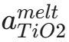和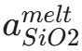）进行校正。
计算原理
该温度计基于锆石、金红石和石英之间的平衡反应：ZrSiO₄ + TiO₂ = ZrTiO₄ + SiO₂。
热力学基础：Ferry and Watson (2007) 提供了该反应在 1000 MPa 下的焓变参数，但对反应体积变化（）的估计较为粗略。
修正核心：Loucks 等人 (2020) 采用了 Ferriss 等人 (2008) 测得的更准确的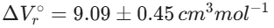，这一数值几乎是早期估计值的两倍，导致在低压下计算出的温度会显著提高（有时提高 60℃ 以上）。
计算公式：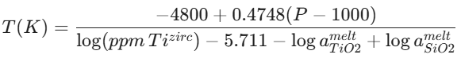
其中 P 为压力（单位 MPa），Ti^{zirc} 为锆石中的 Ti 含量（ppm）。
参数指南
压力（P）：使用 MPa 为单位（1 kbar = 100 MPa）
TiO2 活度：如果岩石中含有金红石 (Rutile)，则填 1。如果没有金红石，需要根据钛铁矿/磁铁矿成分或经验值估算。
SiO2 活度：如果岩石中含有石英 (Quartz) 斑晶，则填 1。如果石英不饱和，该值通常小于 1。
Reference
Loucks, R.R., Fiorentini, M.L., Henríquez, G.J., 2020. New magmatic oxybarometer using trace elements in zircon. Journal of Petrology, 61(3), egaa034.

